Fűtés / Végtelen kellékek
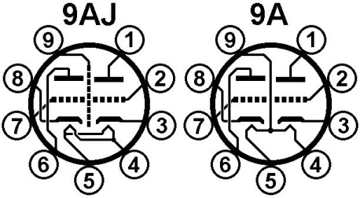
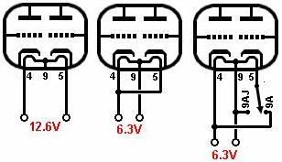
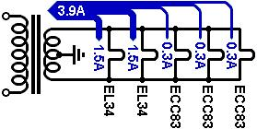
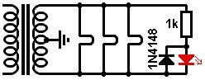
fűtő alapjai
A szelep fűtő egyszerűen hossza wolfram huzal, amely megkapja a red hot ha lök folyó áramot, így nem sokban különbözik egy villanykörte. A szelepek használt gitárerősítőkhöz közvetetten fűtött (kivéve néhány egyenirányító szelepek tárgyalt rövidesen), ami azt jelenti, a fűtés egy teljesen különálló, és nem elektromosan csatlakoztatott bármely más része a szelepet. Ez azt jelenti, hogy el tudja látni az AC feszültség egyenesen a transzformátor, bár lehet mellékelt DC is, hogy megszüntesse hum.
Az ECC83 / 12AX7 egy "9A" pinout, amely három összeköttetés a két kazán. Ez azt jelenti, akkor sem lehet futtatni sorba egy 12.6V-ellátás vagy azzal párhuzamosan egy 6.3V-ellátás. Az ECC81 / 12AT7, ECC82 / 12AU7 és 12AY7 is ugyanolyan pinout. Sok más Noval szelep, mint a ECC88 / 6DJ8 és 6N2P egy "9AJ" pinout amely csak lehetővé teszi a fűtőtestek kell működtetni szélességi 6.3V (pin 9 csatlakozik belső árnyékolás). Ha a cső hengerelt, akkor használhatja a dupla dobás kapcsolóval választhat egyet pinout vagy a másik.
A legtöbb hálózati transzformátorokat tervezett csöves erősítők egy 6.3V melegítő kanyargós, és mind a fűtőtestek párhuzamosan fut belőle. A transzformátort úgy van elég áram képes kezelni a teljes áramfelvételét a fűtőtestek. Például az ECC83 adatlap idézetek 300mA at 6.3V, így három üveg lenne együtt összege 900mA. Egy pár EL34s lenne egy újabb 3A e. Az ötlet. Ha a transzformátor nem rendelkezik elegendő jelenlegi osztályzat akkor használjon egy kis külön transzformátor, csak ellátására extra fűtőtestek. Ha ez a helyzet, akkor nyugodtan használhatsz 12.6V (12V transzformátor elég közel van), ha szeretné, vagy amit illik a design.
Hagyományosan egy lámpa volt, gyakran fut le a fűtő-ellátás is. Manapság tudjuk használni LED-ek. Azonban LED-ek nem bírják a nagy záróirányú feszültség, így ez egy jó ötlet, hogy a dióda (vagy más LED) anti-parallel egy LED váltóáramú ellátás. Ez eltereli a fordított jelenlegi körül a LED és megtartja a fordított feszültség, hogy egy diódát csepp (és egyúttal csökkenti a DC mágnesezés a transzformátor).
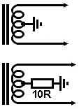
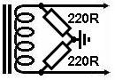
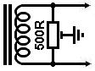
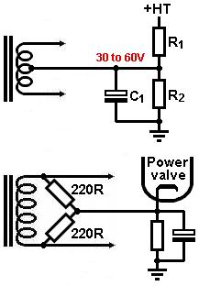
Hum Heater kellékek
Hum és buzz okozta szivárgási áram a kályhát és a katód és az elektromágneses mező körül a fűtést és a hozzájuk csatlakozó. A mágneses mező modulálja az elektron áramot a szelep belsejében, ami dúdolni. Az elektromos mező párok az audio áramkör (különösen a rács és az anód) keresztül szórt kapacitás. Azt gondolhatnánk, hogy a szórt kapacitás lenne túl kicsi ahhoz, hogy pár alacsony frekvenciájú brumm, és akkor lenne jobb, kivéve, hogy a hálózati feszültség -és ezért a hálózati fűtő feszültség- nem nagyon tiszta szinuszhullám. A csúcsok általában levágja által egyenirányító akció, és ki tudja, mi ipari motorok szennyezik a kínálat a hash. Ezek csúnya sarkok és tüskék tartalmaznak nagyfrekvenciás az energetikai amely párok elég könnyen át még apró kondenzátorokkal. Ez több mint buzz hang, mint egy kis zümmögés. Vannak különböző módon, hogy ezekkel a zajforrások.
Számú szabály, hogy a fűtőelem-ellátás kell egy DC csatlakozás audio földre. Ez lehet egy közvetlen kapcsolat, vagy egy emelő áramkör (lásd a rövidesen). Ez egyaránt igaz az AC vagy DC kellékek. Elhagyva a fűtőelem-ellátás úszó eredményez mindenható hum miatt elsődleges, hogy a középiskola transzformátor szivárgási áram, és egy közös kezdő hiba. AC fűtő kellékek egyensúlyba kell hozni, hogy elnyomja az EM mező. Ez nem csak csökkenti a nagysága a feszültséget minden vezeték (pl egyes vezeték hordoz 3.15V helyett egy vezetékkel 6.3V és a többi nulla), de a szembenálló területeken hajlamosak pár egyenlő, de ellentétes-hum jeleket audió áramkörei, amelyek kioltják egymást.
Transzformátor Központ Tap
A hagyományos módon csökkenti dúdolni, hogy egy transzformátor egy középső csapot, és csatlakoztassa a földre. A finomítás és a föld közepén csap egy kis lángálló ellenállás (ami akár 100 ohm). Ez fog működni, mint egy biztosíték, ha van egy rövid között az anód és a fűtés csapok a teljesítmény szelepek, ezáltal csökkentve a járulékos veszteség.
Mesterséges Központ Tap
Ha a transzformátor nem rendelkezik a központ csap akkor létrehozhat egy mesterséges egy pár ellenállás. Az ellenállások kell egy viszonylag alacsony ellenállást, hogy segítsen shunt szivárgó áramok a transzformátor primer. Értékeit 100R (1/2 W), vagy 220R (1 / 4W) jellemző. Ők természetesen fogyaszt egy kis plusz áramot a transzformátor (32mA használatakor 100R ellenállással 6.3V), így csupasz ezt szem előtt tartva.
Humdinger
A módszereket, amelyek hum indukált az audio áramkör ritkán tökéletesen szimmetrikus. Gyakran azt találjuk, hogy a minimális hum bekövetkezik egy "off-center" csapot. Ezt meg lehet tenni egy trimpotot annak ablaktörlő földelt, hogy megteremtse a mesterséges központ csapot. Ismét egy kis értékű előnyösebb, és a 500 ohm pot fogják oszlatni kevesebb mint 80mW a 6.3V. Ez a "humdinger" pot ezután módosítani teszt legkisebb hallható brumm, ami ritkán fordul elő, pontosan a közepén beállítást.
fűtő magasság
Magasság jelenti hivatkozva a fűtőelem-ellátás egy DC feszültség más, mint a darált vagy nulla volt. A fűtőelemek még működnek 6.3V vagy bármi, de ez lebeg a tetején a magasság feszültség. Néhány szelep szakaszban, mint a katód követői igényel a fűtés ellátási szintre kell emelni, hogy ne haladja meg a szelep VHK (max) értékelése. De még ha nem is kifejezetten szükséges, magasság csökkentheti hum AC-fűtött áramkörök csökkentésével vagy telítődik a szivárgási áram közötti fűtő és a katód. *
A DC feszültséget egy transzformátor center érintse, mesterséges központ csap, humdinger, vagy bármi referencia kapcsolat a fűtőelem-ellátás szokásosan.
Az emelkedés feszültség lehet venni egy feszültségosztó egész HT (nem számít, hogy hol helyezze el az osztót), és egy magasságban feszültség körül 30 60V jellemző. Az elválasztó kell egy meglehetősen nagy ellenállás, hogy ne pazarolja a jelenlegi, de az alsó kar (R2) ne legyen túl nagy, vagy RHK (max) lehet durván túllépni, ezért tanácsos, hogy ne legyen nagyobb, mint 100k. Az emelkedés feszültséget kell választani / simított egy tetszőlegesen nagy kondenzátort (C1), mondjuk 10uF vagy több.
Egy másik kényelmes forrása a magasság feszültség a katód A katód-előfeszített teljesítmény szelepet. Az áram nem folyik "a" a fűtőelem-ellátás innen, így a teljesítmény szelep torzítás nem befolyásolja.
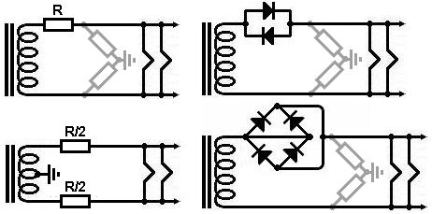
Csepegtető fűtési feszültség
A fűtés feszültség belül kell tartani +/- 10% a névleges érték optimális szelep teljesítményét. Mert 6.3V melegítők ez azt jelenti, hogy 5.7V 6.9V, bár ez még jobb, ha marad +/- 5%, ha tudsz (6V 6.6V). Sok gitárerősítőkhöz szenved inkább túlzott fűtő feszültség. Ez néha azért, mert a hálózati feszültség magasabb ma, mint voltak, amikor a transzformátort orignally tervezték (ez igen gyakori az Egyesült Államokban, ahol fal feszültségek nőttek körül 110V a 117V ma). Néha azért, mert a transzformátor erősebb, mint lennie kell, vagyis nem teljesen betöltve, így a feszültségek nem bontották le a névleges értékek.
Ennek kézenfekvő módja, hogy csökkentse a feszültséget, hogy adjunk egy ellenállást sorba a fűtőelem-ellátás. Például, ha szüksége van, hogy csökken 1V és a melegítő lánc húz 3A akkor kell egy 1V / 3A = 0,33 ohm ellenállást, és ez lesz eloszlatni 1V × 3A = 3W, így kell méretezni 5W vagy több. Azonban, ha van egy földelt központ csap majd egy ellenállás megbontja hum-kiegyensúlyozó, így jobb lenne használni a két ellenállás, egy mindkét lábát. Ezek is szükséges lenne a fele az ellenállás, és eloszlatni fele annyi, mint az egységes ellenállást.
A kevésbé nyilvánvaló lehetőség, hogy egy pár dióda anti-parallel. Váltóáramú ellátás ez csökkenti az effektív feszültség mintegy 0,7 V a "vágás- out" része a görbe. A diódák szükség van egy átlagos jelenlegi osztályzat, amely meghaladja a fűtő áram (1N4007s csak eddig az 1A!). Néha könnyebb vásárolni egy nagydarab híd egyenirányító mint indvidual diódák, ebben az esetben lehet bekötni a híd létrehozásához egy pár anti-parallel dióda. Továbbá, a nagy híd egyenirányító csomagok gyakran van egy lyuk a közepén, így kényelmesen el lehet csavarozni a ház.
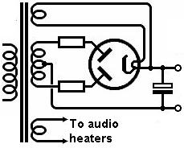
Valve egyenirányítók
Néhány kisebb szelep egyenirányítók EZ81 / 6CA4 közvetetten fűtött és lehet futtatni ugyanazon fűtő kínálat, mint a többi szelep az erősítő. A legtöbb, azonban, amelyek vagy közvetlenül fűtött (azaz a fűtőberendezés és a katód egy és ugyanaz) vagy a fűtőelem van csatlakoztatva belsőleg a katód. Ennek célja, hogy ne legyen szükség nagyon vastag fűtő-katód szigetelés. Ha a kályha és a katód van csatlakoztatva, akkor az egyenirányító kell saját külön melegítő ellátás (általában 5V). Ez a kínálat múlik tetején a HT feszültség -Ez tényleg egy extrém példája fűtő magasság. A szelep egyenirányítót nem fűtő kiegyensúlyozás, mivel a HT is nagyobb a zaj problémát aggódnia (azaz feszültség a ).
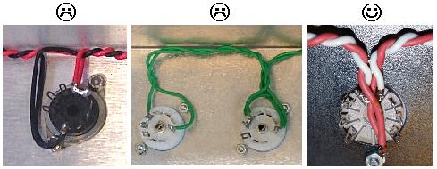
Layout / Lead ruha
A vezető ruha AC melegítő ellátás nagyon fontos annak érdekében hum. AC fűtő vezetékek bocsát ki jelentős EM sugárzás és irányítani kell távol minden jel vezetékeket. A fűtés vezetékek kell szépen sodort encouragee a kisugárzott területeken szünteti meg. Laza fordulatok haszontalan! A vezetékköteg kell tolni a sarkokban a váz, ha lehetséges. Segít a tájékozódásban a szelep aljzatok, így a fűtés vezetékeket is megközelíteni a szelepet a sarokban a futómű a legrövidebb utat.
Amikor melegítők párhuzamosan vannak bekötve, az elektromos szelepek kell az elsőnek lennie a fűtés lánc, ahol az áram legnagyobb, ezt követi a járművezető szelep / fázis inverter, a bemeneti fokozat, hogy az utolsó, a láncban, ahol EM mezők leggyengébb. Akkor persze futtatni külön kábelkötegek különböző szelepek, mint kívánatos.
Amikor fut ECC83 / 12AX7s a 6.3V, a kapcsolat pin-9 kell ugrani egyenesen a foglalaton keresztül, és egyenesen vissza. Nem kellene hurok körül kívül a foglalat, mert ez teremt hum hurok. Ez egy gyakori kezdő (és szakember!) Hiba. Ne a legjobb tartani a kanyargós szűk egészen az aljzatba.
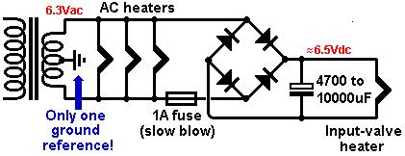
DC melegítők
Néha nincs az a jó vezetékek, kiegyensúlyozó és fűtő magasság hozza hum le az elfogadható szintre. Ebben az esetben lehet, hogy igénybe DC fűtőelem ki, ami sajnos tovább bonyolítja. Ez legyen tiszta DC; piszkos DC néha okozhat több hum.
Általában a legtöbb hum felvette a bemeneti szelepet. Egy olcsó trükk, hogy a kínálat csak a bemenő szelep fűtőberendezés DC, míg a többi is megkapja az AC. Még mindig szükség van egy meglepően nagy mennyiségű tározó kapacitás, hogy a feszültség a lefelé elfogadható szintre; legalább 4700uF egy 300mA fűtés.
A 6.3Vac transzformátor szállítása, miután helyesbítését és számviteli veszteségek és a dióda csepp, majd így körülbelül 6.5Vdc. Akkor természetesen módosíthatja ezt a valamit közelebb 6.3V csepegtető ellenállás, de ez ritkán van szükség. A másik fontos dolog, hogy tisztában van, hogy egyenirányító AC DC ily módon történő teljesítmény-tényező veszteség mintegy 0,5, ami betölti le a transzformátor tovább. Más szóval, a kínálat a fűtőberendezés 300mA DC transzformátor valójában szállít mintegy 600 mA AC, ezért legyen óvatos, hogy ne terhelje túl a transzformátor.
A közös kezdő hiba, hogy megpróbálja felvenni a földi referencia mindkét oldalán az egyenirányító. Ez rövid ki az egyenirányító! Csak egy földi referencia szükséges (center csap, humdinger, magasság, bármi). Ez lehet mindkét oldalán az egyenirányító; a másik oldalon kapott referencia keresztül az egyenirányító. (Tulajdonképpen akkor helyszíni ezt a hibát a Mesa Dual Rectifier és Carvin Legacy erősítők, amelyek meggondolatlanul használni mesterséges központ indítja mindkét oldalán az egyenirányító, így talán ez nem ilyen kezdő hiba!)
Ha felvette egy egyenirányító ez egy jó ötlet, hogy adjunk egy biztosíték is, mint egyenirányítók van egy rossz szokása, hogy nem rövid. Akkor ne legyen szükség egy nagyon nagy értékű biztosítékot azáltal, hogy miután az AC melegítők, de mielőtt az egyenirányító.

